Räumlich sehen
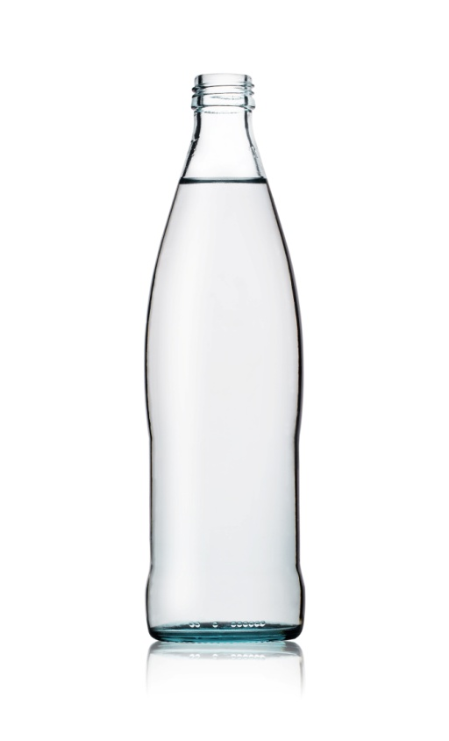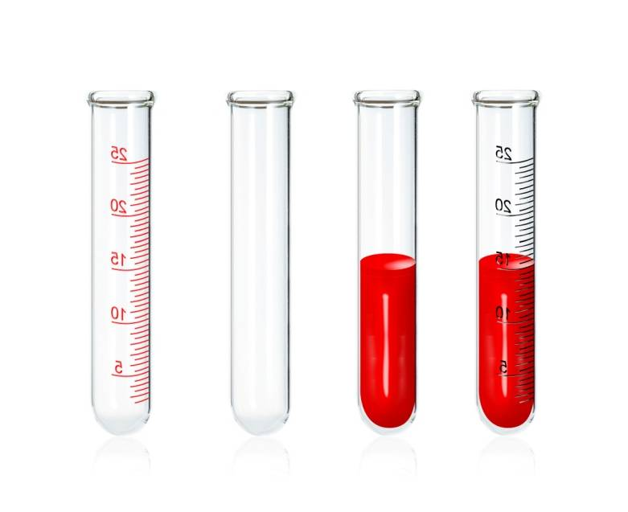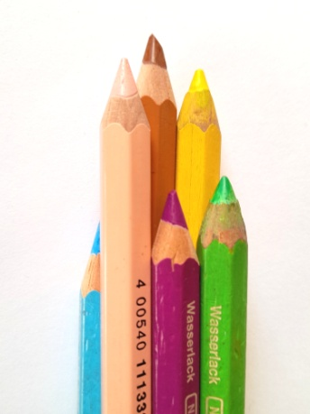

Material:

Reagenzglas, Wasserflasche, Stifte

Durchführung A:

Partnerarbeit: Schüler*in A hält ein Reagenzglas in einem Abstand von 50–70 cm von Schüler*in B entfernt in der Hand. Schüler*in B hat eine Wasserflasche und versucht mit zugekniffenem Auge Wasser in das Reagenzglas zu gießen.
Glas und Flasche dürfen sich nicht berühren.

Durchführung B:

Einzelarbeit: Schüler*in hält in beiden Händen jeweils einen spitzen Stift. Mit leicht gewinkelten Armen und einem zugekniffenen Auge sollen die Stifte aufeinander zugeführt werden, sodass sie sich genau mit den Spitzen berühren.


Beobachtung:

_____________________________________________________________________________________________________________________

_____________________________________________________________________________________________________________________

_____________________________________________________________________________________________________________________
© Frietsch; Colourbox/supplier 72499; Colourbox/Alexlukin
_____________________________________________________________________________________________________________________

Erklärung:

Hier musst du falsche Begriffe wegstreichen (immer einen der fett gedruckten)!

Um räumlich zu sehen, benötigt man unbedingt zwei Augen Brillen. Jedes Auge erzeugt ein eigenes Sehfeld Traumbild. Erst aus der Abdeckung Überlappung beider Felder, die also nicht deckungsgleich sind, ergibt sich die räumliche Wahrnehmung. Die dreidimensionale Darstellung entsteht erst im Gehirn und bezieht Vorerfahrungen Sehfehler mit ein.

